ZAJTRK | Ponedeljek 22.01.2024 | Torek 23.01.2024 | Sreda 24.01.2024 | Četrtek 25.01.2024 | Petek 26.01.2024
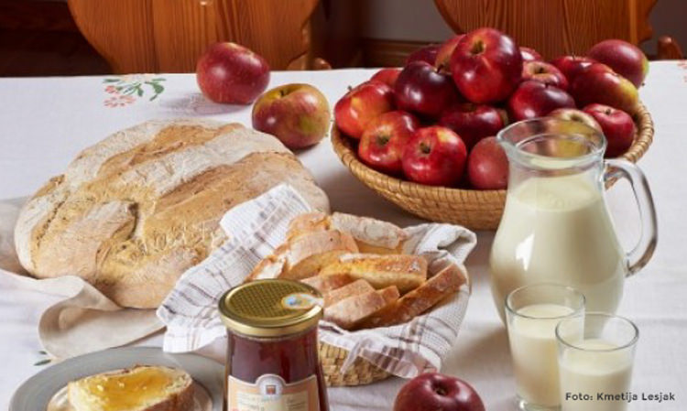 | MED, HRIBOVEC KRUH, BELA KAVA  DIETA: MED, BG. KRUH, BL. BELA KAVA  BG.: BREZ GLUTENA  BL: BREZ LAKTOZE | KUHANA HRENOVKA, JELENOV KRUH, ČAJ  DIETA: KUHANA HRENOVKA, BG. KRUH, ČAJ | KOSMIČI, MLEKO  DIETA: KOSMIČI, BL MLEKO  BG. KOSMIČI NA MLEKU | BIO* DOMAČ ZAJTRK KMETIJE FEČUR, MLEKO  DIETA: BIO* MED, BG. KRUH,JELENOV KRUH, BL. MLEKO  *ŽIVILO EKOLOŠKE PRIDELAVE | KAJMAK, KRUH, KAKAV  DIETA:MARMELADA, BG. KRUH, BL. KAKAV
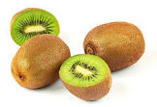
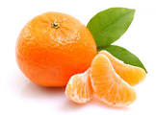
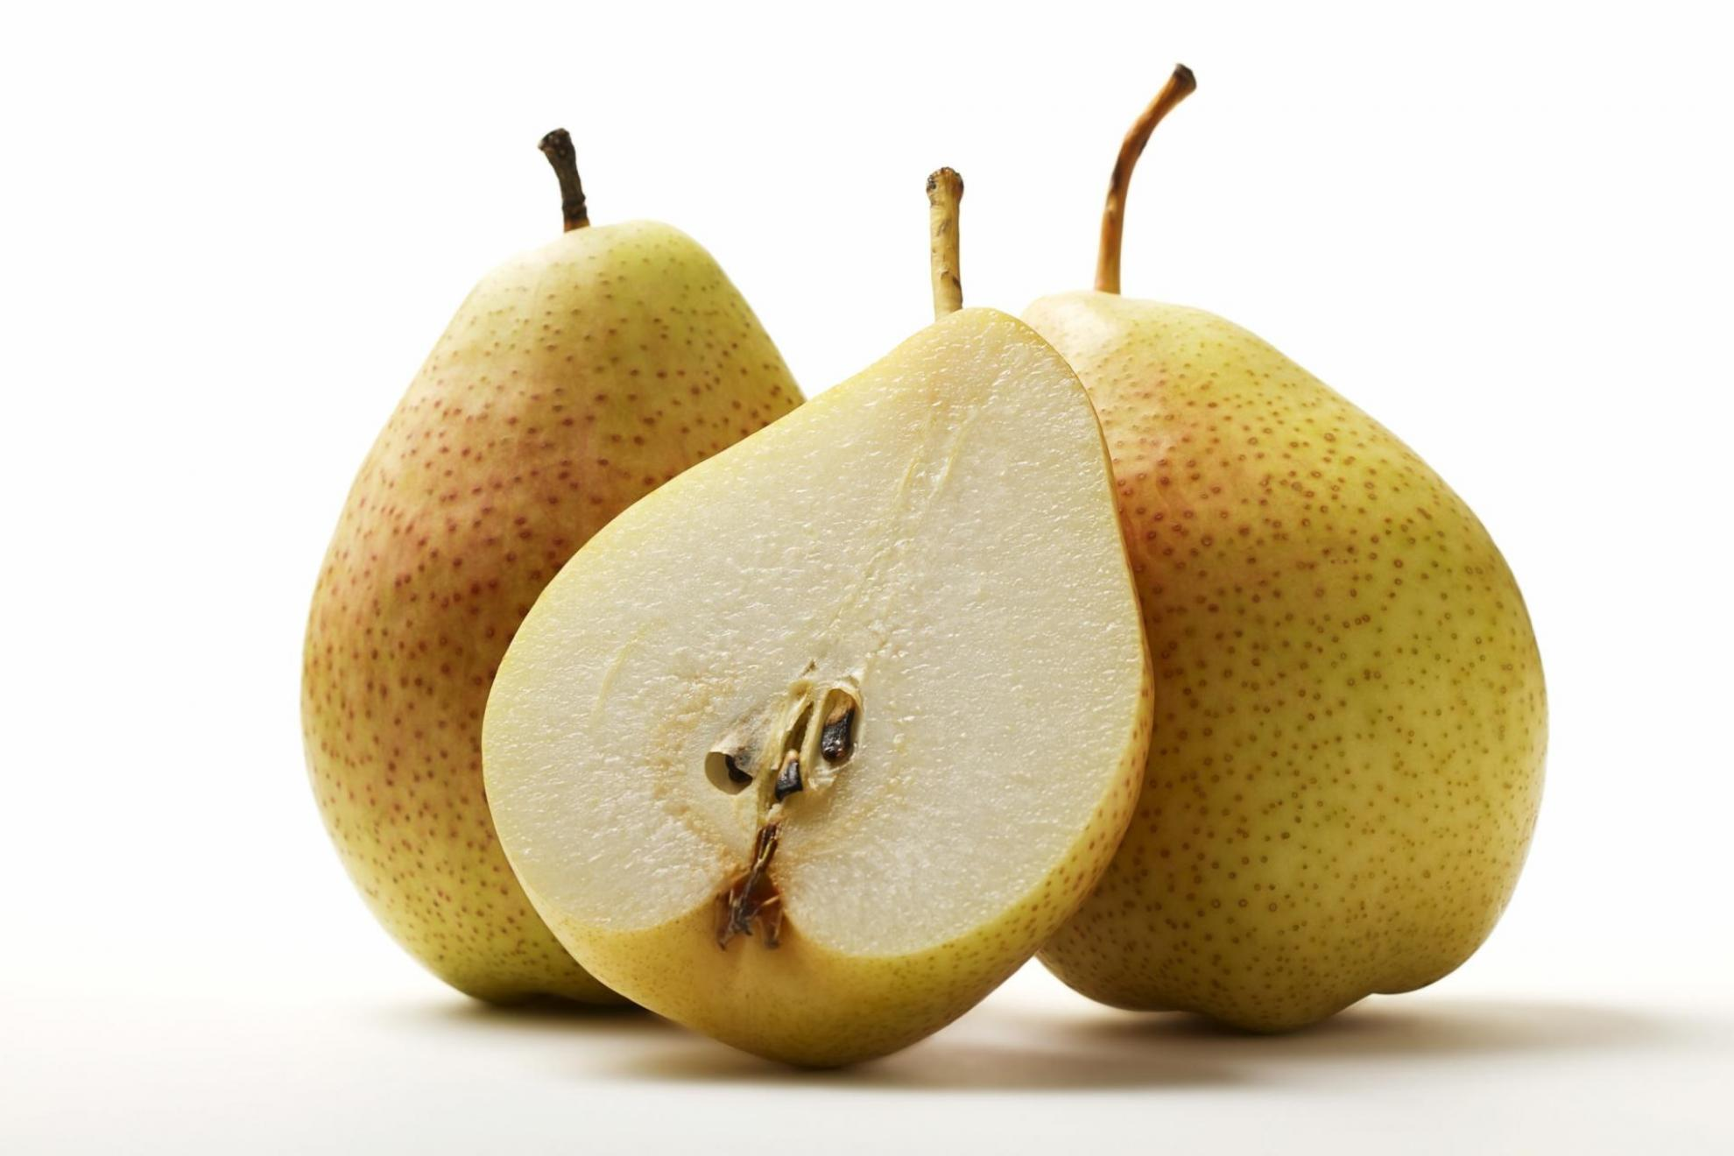

KOSILO | CVETAČNA JUHA, GOLAŽ, ŠIROKI REZANCI, SOLATA  DIETA: CVETAČNA JUHA, GOLAŽ, BG. TESTENINE, SOLATA | POROVA JUHA, ZREZEK V OMAKI,KRUHOVA REZINA, SOLATA  DIETA: POROVA JUHA, ZREZEK V OMAKI, KROMPIR, SOLATA | GOVEJA JUHA, KUHANA GOVEDINA, NEŽA, SOLATA  DIETA: GOVEJA JUHA, KUHANA GOVEDINA, NEŽA, SOLATA | BROKOLI JUHA OCVRT PIŠČANČJI FILE, PIRE KROMPIR, KUHANA ZELENJAVA  DIETA: BROKOLI JUHA, BG. OCVRT PISČANČJI FILE, BL. PIRE KROMPIR, KUHANA ZELENJAVA | KMEČKA REPA, SLADICA  DIETA: KMEČKA REPA, SLADICA
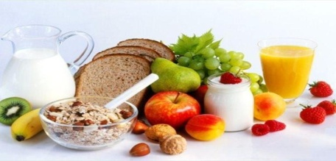 | MANDARINA, KRUH  DIETA: MANDARINA, BG. KRUH | BANANA, KRUH  DIETA: BANANA, BG. KRUH | HRUŠKA, GRISINI  DIETA: HRUŠKA, BG. GRISINI | DOMAČA SIROVA ŽEMLJA  DIETA: JABOLKO, BG. KRUH | POMARANČA, KRUH  DIETA: POMARANČA, BG. KRUH

